UNIVERSITATEA TEHNICĂ „Gheorghe Asachi” din IAȘI
FACULTATEA DE AUTOMATICĂ ȘI CALCULATOARE
DOMENIUL: Calculatoare și Tehnologia Informației
SPECIALIZAREA: Tehnologia Informației

Sistem distribuit de sincronizare a fișierelor

LUCRARE DE LICENȚĂ

Coordonator științific
Ş.l. dr. ing. Cristian Amarandei
Absolvent
Andrei Chelariu

DECLARAȚIE DE ASUMARE A AUTENTICITĂȚII
LUCRĂRII DE LICENȚĂ

Subsemnatul(a) ,

legitimat(ă) cu seria nr. , CNP

autorul lucrării

elaborată în vederea susținerii examenului de finalizare a studiilor de licență
organizat de către Facultatea de Automatică și Calculatoare din cadrul Universității Tehnice „Gheorghe Asachi” din Iași, sesiunea a anului universitar , luând în considerare conținutul Art. 34 din Codul de etică universitară al Universității Tehnice „Gheorghe Asachi” din Iași (Manualul Procedurilor, UTI.POM.02 – Funcționarea Comisiei de etică universitară), declar pe proprie răspundere, că această lucrare este rezultatul propriei activități intelectuale, nu conține porțiuni plagiate, iar sursele bibliografice au fost folosite cu respectarea legislației române (legea 8/1996) și a convențiilor internaționale privind drepturile de autor.

Data Semnătura

Cuprins
Capitolul 1. Introducere 1
Capitolul 2. Fundamentarea teoretica și documentarea bibliografica pentru tema propusa. 3
2.1. Analiza problemelor ce pot apărea în cadrul unui sistem distribuit 3
2.1.1. Cum comunica nodurile de calcul. 3
2.1.2. Cum se realizează coordonarea nodurilor de calcul. 4
2.1.3. Replicarea 4
2.2. Prezentarea tehnologiilor utilizate și raționamentul din spatele alegerii lor 6
2.2.1. C++ 6
2.2.2. Lua 6
2.2.3. Modulul Inotify 7
2.3. Caracteristicile care se așteaptă de la aplicația curenta 8
Bibliografie 9

[Titlul lucrării]

[Prenume Nume absolvent]

Rezumat

Introduceți aici un scurt rezumat al lucrării...

Introducere
Industria IT este într-o continua dezvoltare, iar modul în care ea este folosită își pune amprenta asupra vieților noastre și chiar asupra evoluției speciei umane. Doua aspecte ale acestei dezvoltări merita evidențiate: creșterea puterii de calcul și formarea unei infrastructuri de comunicare la nivel planetar(internet).
Puterea sistemelor de calcul se afla într-o creștere susținută de mai bine de jumătate de secol[1]. Aceasta s-a manifestat de-a lungul anilor prin creșterea frecventei de lucru a procesoarelor, a capacității de stocare și, mai nou, a numărului de nuclee de procesare. Datorită evoluțiilor tehnologice și a competiției dintre producători, costul sistemelor de calcul a devenit accesibil, iar calculatorul personal și telefonul mobil inteligent au devenit bunuri indispensabile în societățile dezvoltate.
Internetul a cunoscut o dezvoltare spectaculoasă. În prezent, peste 3 miliarde de utilizatori au acces la internet[2]. Utilizatorii pot accesa internetul atât de pe calculatoarele personale cât și de pe telefoanele mobile. Astfel, internetul a ajuns să fie privit ca o necesitate.
Acești doi factori au condus la dezvoltarea a numeroase sisteme distribuite în care sarcina de lucru este împărțită intre mai multe sisteme de calcul, iar comunicarea dintre ele se realizează pe baza internetului. Un astfel de sistem se dorește a fi și aplicația din aceasta lucrare.
Aplicația are ca scop sincronizarea unei ierarhii de directoare intre mai multe noduri din rețea. Caracteristicile aplicației sunt următoarele:
- nu va exista un nod de calcul central care va păstra fișierele sistemului. Fișierele se vor păstra doar pe nodurile clienților.
- detecția modificărilor se va face automat de către aplicație, utilizatorul nefiind nevoit să facă o operație de validare(in engleza commit) după fiecare modificare.
Pentru realizarea aplicației, s-au studiat studiat problemele care pot apărea în cadrul unui sistem distribuit și modul în care aplicațiile de pe piața încearcă sa rezolve aceste probleme[3]. Problemele studiate au fost: comunicarea intre nodurile de calcul, coordonarea nodurilor de calcul și replicarea.
În vederea implementării aplicației, s-au utilizat doua clase de limbaje de programare:
- Limbaje de programare de nivel coborât: C și C++. Cu ajutorul acestor limbaje s-au realizat mecanicile aplicației: detectarea schimbărilor petrecute în cadrul ierarhiei de directoare și transmiterea în rețea către mai multe conexiuni simultan.
- Limbaje de programare de nivel înalt: lua. Cu ajutorul acestui limbaj s-au realizat politicile aplicației: rezolvarea conflictelor și executarea operațiilor venite pe rețea.
Lucrarea este structurata pe următoarele capitole:
- Capitolul 2: Fundamentarea teoretica și documentarea bibliografica pentru tema propusa. Acest capitol cuprinde: analiza problemelor ce pot apărea în cadrul unui sistem distribuit, prezentarea tehnologiilor utilizate și raționamentul din spatele alegerii lor și elaborarea caracteristicilor ce se așteaptă de la aplicația curenta.
- Capitolul 3: Proiectarea aplicației. Acest capitol cuprinde: stabilirea modulelor generale ale aplicației și a interacțiunilor dintre ele și stabilirea limitelor în care aplicația va funcționa.
- Capitolul 4: Implementarea aplicației. Acest capitol cuprinde: descrierea generala a implementării, problemele întâmpinate și modalitatea de rezolvare, ideile noi cu care vine aplicația și o scurta descriere a funcționarii sistemului.
- Capitolul 5: Testarea aplicației. Acest capitol cuprinde: punerea în funcțiune a aplicației și prezentarea posibilităților de configurare, aspecte legate de consumul de memorie și volumul de date transmise pe rețea și rezultate experimentale.
Concluziile lucrării prezintă ce s-a realizat concret și modul în care trebuie privite aceste realizări în raport cu contextul tehnologic actual.

Fundamentarea teoretica și documentarea bibliografica pentru tema propusa.
Pentru fundamentarea teoretica a problemei și analiza soluțiilor de proiectare am studiat cartea „Distributed systems. Concepts and design”[3].

Analiza problemelor ce pot apărea în cadrul unui sistem distribuit
Un sistem distribuit este un sistem în care nodurile de calcul se afla în locații diferite în cadrul rețelei, iar pentru coordonarea lor se utilizează doar mesaje transmise pe rețea.
Sistemele distribuite sunt utilizate mai ales pentru partajarea de resurse. Prin resurse se înțeleg atât resursele fizice(putere de calcul, memorie, spațiu de stocare pe disc) dar și resurse de nivel înalt(de exemplu, în arhitectura orientata pe servicii, o baza de date cu studenții unei facultăți poate fi privita ca o resursa administrata de un nod în cadrul sistemului distribuit).
Orice sistem distribuit trebuie sa rezolve următoarele probleme:

Cum comunica nodurile de calcul.
Un aspect extrem de important într-un sistem distribuit este modul în care comunica nodurile de calcul intre ele. Chiar dacă se utilizează unul din protocoalele consacrate: TCP sau UDP, modul de comunicare și relația dintre noduri sunt la latitudinea proiectantului. Am analizat următoarele alternative:
- IP multicast: este construit pe baza protocolului IP. Permite transmițătorului sa trimită un singur pachet IP către un grup de calculatoare care formează un grup multicast. Transmițătorul nu trebuie sa cunoască adresele destinatarilor sau dimensiunea grupului. Programatorul poate folosi IP multicast doar prin intermediul protocolului UDP. Este utilizat în transmiterea de conținut TV de înaltă calitate[4]. Avantaje: rapid, nu este necesara cunoașterea adreselor destinatarilor ci doar a adresei grupului. Dezavantaje: IP multicast suferă de aceleași probleme de care suferă și protocolul UDP: nu este garantata transmiterea mesajelor și nici ordinea în care ajung la destinație. Astfel, un mesaj transmis de un nod de calcul nu este garantat sa ajungă la celelalte noduri din sistem.

- Sisteme publish subscribe: nodurile dintr-un astfel de sistem se împart în 3 categorii: producători(in engleza publisher): nodurile care produc evenimente, consumatori(in engleza subscriber): nodurile care consuma evenimentele și intermediari(in engleza broker): nodurile care se ocupa cu transmiterea evenimentelor. Atunci când producătorii creează noi evenimente, ei le transmit către brokeri; aceștia transmit mai departe evenimentele către nodurile consumator interesate. Producătorii și consumatorii nu interacționează direct. Evenimentele produse de producători pot fi împărțite în mai multe categorii. Consumatorul poate alege categoria de evenimente pe care le procesează. Printre algoritmii folosiți de brokeri pentru dirijarea mesajelor se număra: gossip, IP multicast și distributed hash table. Este folosit în RSS. Avantaje: permite decuplarea producătorilor de consumatori. Cele doua clase de noduri nu trebuie să fie prezente în același timp în sistem. Dezavantaje: algoritmii utilizați de brokeri pot fi uneori ineficienți.
- Sisteme peer to peer: reprezintă un tip de sisteme distribuite în care la oferirea serviciului final către utilizator participa un număr mare sau foarte mare de calculatoare din internet. O problemă importanța în proiectarea sistemelor peer to peer este distribuirea datelor către mai multe noduri din rețea și apoi regăsirea lor cu un cost acceptabil. Nodurile dintr-un sistem peer to peer formează o rețea virtuala peste cea fizica(in engleza overlay network), iar modul în care se stabilesc legături intre nodurile de calcul împarte sistemele peer to peer în 2 categorii: Sisteme peer to peer structurate: nodurile din sistem formează legături intre ele pe baza unei topologii cunoscute: de exemplu distributed hash table. Avantaj: asigura regăsirea informației într-un interval de timp bine stabilit. Dezavantaj: adaptarea dificila la defectarea nodurilor de calcul. Sisteme peer to peer nestructurate: nodurile din sistem formează legături intre ele într-un mod aleator. Pentru transmiterea mesajelor se folosesc algoritmi de tip gossip. Avantaj: adaptarea rapidă la defectarea nodurilor de calcul. Dezavantaj: regăsirea informației nu se face într-un mod determinist.
În urma analizei celor 3 variante, am decis sa folosesc un protocol multicast construit peste protocolul TCP. Avantaje: ușurința în implementare, livrarea și ordinea mesajelor este garantata de protocolul TCP. Dezavantaje: nu oferă foarte multă flexibilitate, un mesaj transmis ajunge la toate nodurile din sistem.

Cum se realizează coordonarea nodurilor de calcul.
Nodurile dintr-un sistem distribuit trebuie sa își coordoneze acțiunile, în mod special asupra resurselor partajate(fișierele din cadrul unui sistem distribuit de fișiere sunt resurse partajate). Au fost luate în calcul următoarele variante:
- Excluziunea mutuala distribuita: se utilizează un server pentru coordonarea accesului la resursele partajate. Pentru accesarea resurselor partajate, fiecare nod trebuie să facă o cere către nodul coordonator și sa aștepte răspuns de la el. Nodul coordonator răspunde în maniera primul venit primul servit. Atunci când un nod nu mai are nevoie de resursa, trimite un mesaj nodului coordonator. Avantaj: simplitate. Dezavantaje: nodul coordonator poate deveni un punct de strangulare (în engleza bottleneck) și dacă un nod se defectează în timp ce deține resursa, atunci se intra în deadlock.
- Controlul concurentei în mod optimist (în engleza Optimistic Concurency Control): cuprinde trei faze: faza de lucru(in care nodurile pot face modificări asupra resurselor partajate; nu este nevoie o cerere înainte de efectuarea modificărilor; toate modificările sunt salvate într-un fișier numit tentativa), faza de validare(nodul care a făcut modificările face o cerere către nodul central pentru validarea lor) și faza de actualizare(dacă modificările au fost validate, fișierul tentativa devine fișierul curent, iar dacă modificările nu au fost validate, fișierul de tentativa este șters).
În urma analizei celor doua variante, am decis sa folosesc algoritmul Optimistic Concurency Control, dar validarea nu se va face pe un nod central, ci pe fiecare nod în parte. Mai multe detalii în capitolul 4.

Replicarea
Replicarea datelor constituie procesul de mentenanța a replicilor aflate pe mai multe calculatoare. Replicarea datelor care se modifica în timp implica folosirea unor protocoale care asigura sincronizarea replicilor.
Avantajele replicării sunt:
- Creșterea performantei. Datele de pe server sunt de obicei replicate pe mașina clientului sau într-o locație apropiata de el. De exemplu, browserele web menține o copie a paginilor web accesate pentru a evita efectuarea unei noi cereri la server.
- Creșterea disponibilității. Replicarea asigura disponibilitatea datelor chiar și atunci când severul s-a defectat, prin utilizarea replicilor.
- Creșterea tolerantei la defecte. Într-un sistem cu un server și N replici, se pot defecta cel mult N noduri din rețea, iar sistemul va continua sa satisfacă cererile.
În figura de mai jos, este descrisa prezentata structura conceptuala a unui modul de replicare.
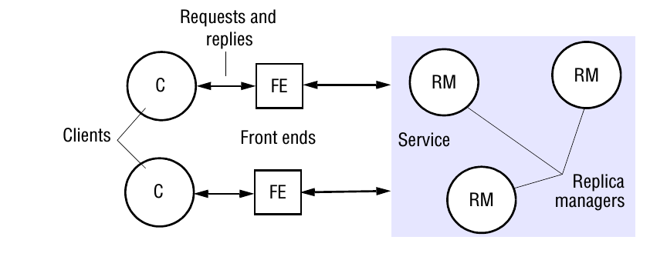Figura 2.1: Structura conceptuala a unui modul de replicare[3]
Structura conceptuala al unui sistem de replicare cuprinde următoarele componente:
- Replica manager: se ocupa cu administrarea unei replici de pe un anumit nod din rețea. Toate operațiile care se fac asupra replicii sunt intermediate de replica manager. Fiecare operație disponibila trebuie sa aibă și o operație de refacere, în cazul în care apare o eroare în sistem. Structura interna a componentei poate fi implementata folosind un automat finit determinist. Atunci când se efectuează o operație, replica manager trebuie sa îi anunțe și pe ceilalți replica manageri din sistem de modificările făcute.
- Front end: interceptează toate cererile făcute de utilizator. Redirecționează cererile către replica manager-ul cel mai apropiat sau cel mai liber din sistem. Aceasta componenta asigura transparenta sistemului: clientul nu are nevoie sa știe cine executa operațiile pe care le-a cerut: server-ul sau replica manager-ul.
Fazele prin care o cerere către modulul de replicare trece înainte să fie satisfăcută sunt:
- Cererea. Front End trimite operația ceruta de utilizator către un Replica Manager sau către toți, folosind un mecanism de broadcast.
- Coordonarea. Componentele Replica Manager comunica intre ele și decid ordinea în care trebuie executate operațiile cerute de Front End. De obicei se aplica o regula de tipul FIFO.
- Execuția. Fiecare Replica Manager executa operația individual, cu posibilitatea de refacere.
- Consens. Componentele Replica Manager ajung la un consens asupra operației cerute. Dacă a apărut o eroare la unul din Replica Manageri, atunci întreaga operație va fi respinsa.
- Răspuns. Componenta Front End care a primit cererea de la utilizator îi oferă acestuia un răspuns pe baza consensului la care au ajuns Replica Managerii.

Prezentarea tehnologiilor utilizate și raționamentul din spatele alegerii lor

C++
C++ este un limbaj de programare de uz general. Paradigmele de programare suportate de acesta sunt: imperativa, orientata obiect și programarea generica. Limbajul a fost proiectat de către programatorul danez Bjarne Stroustrup și îmbina sintaxa performanța și portabilitatea limbajului de programare C cu conceptele de programare orientata obiect din limbajul de programare Simula. Limbajul este standardizat de către Organizația Internațională pentru Standardizare. Pana acum au fost publicate 4 versiuni, iar cea de-a cincea este planificata pentru anul 2017.
Utilizări:
- Programarea de sistem. C++ este utilizat pentru crearea de biblioteci și platforme de dezvoltare pe care alți programatori le pot utiliza pentru scrierea aplicațiilor folosite de utilizatorul final. De exemplu, C++ este utilizat de compania Apple în nucleul sistemului de operare OSX[5].
- Dezvoltarea jocurilor video. Datorită compatibilității cu limbajul de programare C, C++ poate fi folosit pentru accesarea bibliotecilor video(OpenGL), păstrând tot odată și facilitățile de nivel înalt cum ar fi programarea orientata obiect sau programarea generica. De exemplu, C++ este utilizat în realizarea motorului grafic Unreal[6].

Avantaje:
- Datorită folosirii pe scara larga în industrie, exista numeroase biblioteci pentru diverse domenii.
- Datorită compatibilității cu limbajul C, permite accesarea funcțiilor puse la dispoziție de sistemul de operare, dar și suportul pentru programarea orientata obiect și programarea generica.
- Exista numeroase instrumente de dezvoltare compatibile cu C++. Printre acestea se număra: programe de depanare(in engleza debugger), programare de generare a documentației pe baza comentariilor din cod și programe care analizează consumul de memorie.

Dezavantaje:
- Noile standarde din 2011 și 2014 nu sunt suportate încă de toate compilatoarele.
- Programarea generica prezintă un grad ridicat de complexitate.

Lua
Lua este un limbaj de programare ce suporta paradigmele imperativa și funcțională. Acesta nu a fost proiectat pentru a fi utilizat de unul singur, ci pentru a extinde funcționalitatea programelor implementate în limbajele C și C++. Limbajul a fost proiectat în anul 1993 de către programatorul brazilian Roberto Ierusalimschi. Una din caracteristicile definitorii ale limbajului este ca interpretorul acestuia are o interfață de programare (în engleza API), scrisa în limbajul de programare C, extrem de ușor de utilizat.

Utilizări:
- Datorită ușurinței de utilizare și a interfeței de programare scrise în C, lua este utilizat în industria jocurilor video pentru a adaugă funcționalități suplimentare motoarelor grafice. De exemplu, jocul World of Warcraft pune la dispoziție o interfață de programare în lua pentru scrierea de extensii[7].
- Pe lângă jocurile video, alte aplicații ce necesita configurări speciale permit utilizatorului sa scrie extensii în lua. Un exemplu în acest sens este playerul video VLC[8].

Avantaje:
- Limbajul este ușor de învățat și ușor de extins prin folosirea de biblioteci externe scrise în C sau C++.
- Permite încărcarea de cod din surse externe(din fișiere sau de pe rețea), și executarea lui chiar în timpul rulării programului principal.

Dezavantaje:
- Nu exista foarte multe surse de documentare on line.
- Implementarea standard nu oferă funcționalități ce depind de sistemul de operare(cum ar fi fire de execuție sau comunicarea în rețea). Pentru utilizarea acestora este necesara utilizarea unor module externe ce pot avea probleme de compatibilitate.
- Depanarea programelor poate fi greoaie, în special pentru cei obișnuiți cu limbajele cu tipuri bine stabilite (în engleza strongly typed languages).

Modulul Inotify
Inotify este un modul al sistemului de operare Linux ce are ca scop notificarea aplicațiilor atunci când au apărut modificări în cadrul sistemului de fișiere. Modulul a fost creat de programatorul John McCutchan și a fost integrat în nucleul sistemului de operare linux în anul 2005. Fișierele antet pentru utilizarea modului sunt disponibile în implementarea GNU glibc începând cu versiunea 2.5.
Avantaje:
- Utilizatorul nu trebuie sa asocieze un descriptor de fișier pentru fiecare fișier sau director supravegheat.
- Permite utilizarea apelurilor de sistem poll sau select pentru detectarea modificărilor apărute.

Dezavantaje:
- Modulul nu permite detectarea recursiva a modificărilor în cadrul unei ierarhii de directoare. În consecința, fiecare director din ierarhie trebuie adăugat manual în lista de ascultare,
- Evenimentele de mutare sau de redenumire nu sunt atomice. Se generează doua evenimente: unul pentru mutarea sursei și unul pentru mutarea destinației.

Caracteristicile care se așteaptă de la aplicația curenta
Modul de funcționare al aplicației este guvernat de următoarele constrângeri:
- Atomicitate: o modificare a sistemului de fișiere trebuie sa ajungă la toți utilizatorii sau la nici unul.
- Consistenta: sistemul trebuie sa rămână valid după efectuarea unei operații
- Izolare: doua operații în conflict nu pot fi efectuate în același timp de doi utilizatori diferiți. Într-o astfel de situație, doar modificările unui utilizator vor rămâne în sistem, iar celelalte vor fi păstrate în afara sistemului pentru rezolvarea conflictului.
- Durabilitate: modificările făcute trebuie să facă parte din structura sistemului de fișiere.
- Aplicația trebuie sa ruleze pe sistemul de operare Linux.
- Sistemul trebuie să rămână consistent în cazul în care un utilizator iese din sistem(intenționat sau în urma unei defecțiuni).
- Toate operațiile făcute asupra sistemului de fișiere trebuie sa aibă o operație de refacere.

În urma analizării problemelor ce pot apărea în cadrul unui sistem distribuit (2.1) și a constrângerilor pe care trebuie sa le respecte aplicația, se disting următoarele faze în funcționarea aplicației:
- Utilizatorul face modificări asupra structurii de fișiere. Modificările vor fi detectate după ce s-au petrecut.
- Modificările făcute de utilizator vor fi transmise către ceilalți utilizatori din rețea.
- Dacă un utilizator face modificări chiar asupra fișierului transmis prin rețea, atunci modificările făcute de el vor fi salvate într-un fișier de conflict. Operațiile asupra fișierului de conflict sunt ignorate.
- Fișierul transmis pe rețea este salvat în locul fișierul modificat de utilizator. Acesta rezolva conflictul, iar starea sistemul redevine stabilă.

Proiectarea aplicației
În proiectarea aplicației am utilizat principiile descrise de Eric Raymond în cartea „The art of Unix programming”[9].
În proiectarea unei aplicații trebuie ținut cont de capacitatea omului de a înțelege și de a administra complexitatea. O aplicație trebuie proiectata de la bun început cu ideea de a fi cât mai simpla posibil și de a fi cât mai ușor de depanat. Astfel, o aplicație trebuie descompusa în mai multe componente. Fiecare componenta trebuie să fie pe cât posibil independenta de celelalte componente ale sistemului. După natura lor, componentele unei aplicații pot fi împărțite în doua categorii:
- Mecanici: componente ce asigura o funcționalitate bine definita și care trebuie să fie cât mai robuste posibil. Se recomanda ca mecanicile să fie implementate în limbaje de nivel coborât pentru a asigura o performanta cât mai buna. Mecanicile nu trebuie să facă nici o presupunere asupra modului în care vor fi utilizate. Ele trebuie să fie cât mai generale posibil. În cadrul aplicației de fata se disting doua componente cu rol de mecanici: o componenta care trebuie sa detecteze schimbările care apar în cadrul sistemului de fișiere(componenta Passive Front End) și o componenta care trebuie sa asigure transmiterea mesajelor în rețea (componenta Broadcast Mechanism).
- Politici: componente ce prezintă interfața cu utilizatorul și realizează funcțiile dorite de acesta. Deoarece preferințele utilizatorilor se pot schimba, politicile trebuie să fie cât mai flexibile. Din acest motiv, se recomanda implementarea lor cu ajutorul unui limbaj interpretat. În acest fel, utilizatorul poate adapta comportamentul aplicației la nevoile proprii cu ajutorul plugin-urilor. În cadrul aplicației de fata exista o componenta responsabila cu politicile aplicației (componenta Replication Manager).

Un dezavantaj al acestui mod de proiectare este ca fiecare componenta trebuie sa implementeze logica suplimentara pentru asigurarea comunicării cu restul sistemului. Acest dezavantaj poate fi ușor remediat, deoarece exista numeroase modalități de implementare a comunicării intre doua componente, indiferent dacă ele fac parte din același proces, sunt în procese diferite dar pe aceeași mașina sau sunt în procese diferite pe mașini diferite.

Descrierea componentelor

Componenta Passive Front End
Rol: Componenta Passive Front End este responsabila de detectarea modificărilor care apar în cadrul sistemului de fișiere. Ea trebuie să se adapteze la schimbările care apar în cadrul ierarhiei de directoare. De exemplu, dacă se adaugă un nou director și apoi se creează fișiere în el, atunci componenta trebuie să fie capabila sa detecteze apariția noilor fișiere. În acest scop, ea se va înregistra la nivelul sistemului de operare pentru detectarea modificărilor făcute de utilizator.
Comunicarea cu alte componente: Pentru transmiterea evenimentelor componenta Passive Front End va folosi protocolul TCP. Acest lucru permite primirea evenimentelor de pe mai multe noduri de calcul, fără a fi necesara instalarea restului componentelor. Mesajele generate de sistemul de operare vor fi serializate în formatul JSON.
Tehnologii utilizate:
- C/C++ pentru interfațarea cu sistemul de operare și procesarea evenimentelor
- BOOST ASIO pentru transmiterea evenimentelor pe rețea.

Componenta Replication Manager
Roluri:
- Transmiterea modificărilor făcute de utilizator pe nodul curent către celelalte noduri din rețea
- Replicarea modificărilor făcute de ceilalți utilizatori prin executarea evenimentelor primite pe rețea de la aceștia și rezolvarea conflictelor care apar în cadrul sistemului.

Descrierea funcționalității:
- Atunci când se primește un eveniment de la componenta Passive Front End, se înlocuiește calea absoluta a fișierul modificat cu calea relativa fata de directorul supravegheat. Dacă s-a modificat conținutul fișierului, se citește noul conținut al fișierului și se adaugă la mesaj. Mesajul este serializat și transmis pe rețea folosind componenta Broadcast Mechanism. Diagrama de activități ce descrie aceasta funcționalitate este prezentata mai jos:
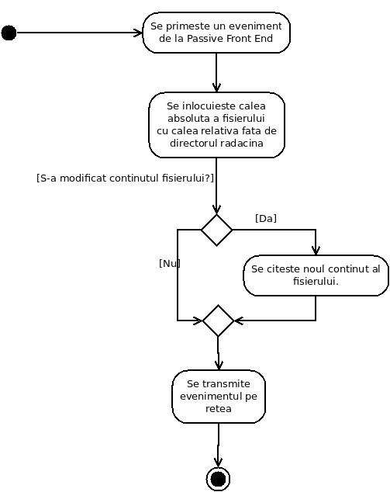Figura 3.1: Diagrama de activități ce prezintă modul in care evenimentele detectate de Passive Front End sunt transmise pe rețea.
- Atunci când se primește un eveniment pe rețea se verifica dacă utilizatorul are deschis fișierul asupra cărora trebuie să se facă modificările. Dacă nu, atunci se executa mesajul de pe rețea. În caz contrar, mesajul de pe rețea este salvat și se așteaptă închiderea fișierului de către utilizator. Atunci când fișierul este închis, el este mutat într-un fișier de conflict(modificările asupra fișierelor de conflict sunt ignorate), și se executa apoi mesajul primit pe rețea. Diagrama de activități ce descrie aceasta funcționalitate este prezentata mai jos:
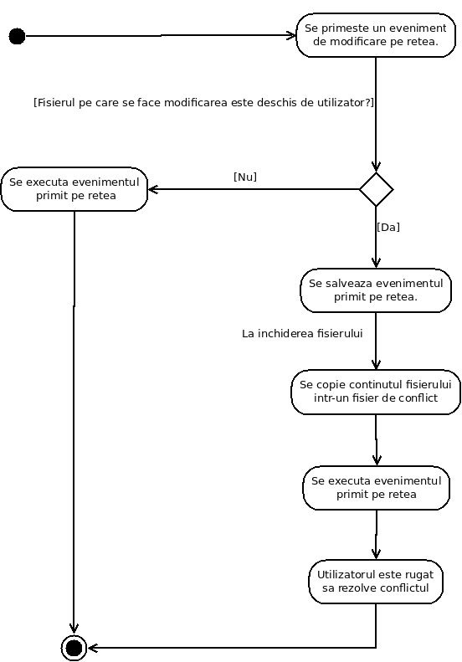Figura 3.2: Diagrama de activități ce prezintă modul in care evenimentele primite pe rețea sunt executate de Replication Manager
Comunicarea cu alte componente: Pentru primirea mesajelor de la Passive Front End se folosește protocolul TCP. Pentru comunicarea cu modul Broadcast Mechanism se utilizează interfața de programare a interpretorului de lua.
Tehnologii utilizate: lua.

Componenta Broadcast Mechanism
Rol: Asigura transmiterea unui mesaj de la un nod de calcul către restul nodurilor din rețea.
Descrierea funcționalității: Clasa BroadcastMechanism menține o lista interna cu toate conexiunile către restul nodurilor din rețea. Atunci când se trimite un mesaj, aceste este transmis pe rând către toate nodurile din rețea. Mesajele primite sunt salvate asincron într-o coada interna pe care aplicația client o poate goli la cerere. În cazul în care apare o eroare la transmiterea unui mesaj, conexiunea se închide automat. Diagrama de clase a componentei Broadcast Mechanism este prezentata mai jos:
Comunicarea cu alte componente: Componenta prezintă o interfața către limbajul de programare lua.
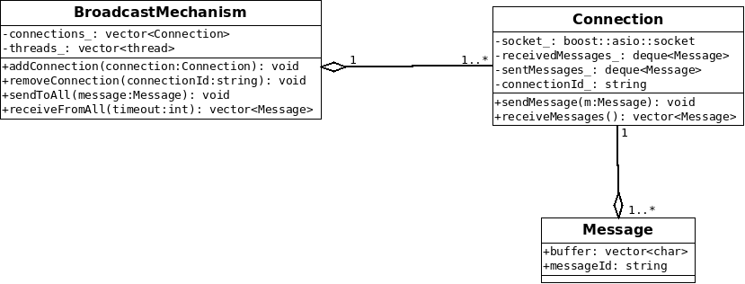Figura 3.3: Diagrama de clase a componentei Broadcast Mechanism
Tehnologii utilizate:
- C++
- BOOST ASIO

Bibliografie
[1] Gordon Moore, „Cramming more components onto integrated circuits”, , , pp. , 1965.
[2] International Telecommunication Union, ICT facts and figures [Online], Disponibil la adresa: , Accesat: 2015.
[3] Gordon Blair, „Distributed systems: Concepts and design 5th edition”, Addison-Wesley, 2012.
[4] , BBC transmite competii sportive prin IP multicast [Online], Disponibil la adresa: , Accesat: 2016.
[5] , The libkern C++ Runtime [Online], Disponibil la adresa: https://developer.apple.com/library/mac/documentation/DeviceDrivers/Conceptual/WritingDeviceDriver/CPluPlusRuntime/CPlusPlusRuntime.html#//apple_ref/doc/uid/TP30000695-BAJIBFDE, Accesat: 2016.
[6] Autor necunoscut, Unreal Engine [Online], Disponibil la adresa: https://www.unrealengine.com/unreal-engine-4, Accesat: 2016.
[7] Autor necunoscut, WOW api [Online], Disponibil la adresa: http://wow.gamepedia.com/World_of_Warcraft_API, Accesat: 2016.
[8] Autor necunoscut, VLC lua API [Online], Disponibil la adresa: https://www.videolan.org/developers/vlc/share/lua/README.txt, Accesat: 2016.

Transmission Control Protocol https://en.wikipedia.org/wiki/Transmission_Control_Protocol
User Datagram Protocol https://en.wikipedia.org/wiki/User_Datagram_Protocol
Internet Protocol https://en.wikipedia.org/wiki/Internet_Protocol
Really Simple Syndication https://en.wikipedia.org/wiki/RSS
FIFO : first in first out. Cererile sunt tratate în ordinea în care au sosit în sistem.
Limbaj de programare de uz general dezvoltat de către Dennis Ritchie intre anii 1969 și 1973.
Limbaj de programare destinat simulărilor. Este considerat primul limbaj de programare orientat obiect.
Programarea funcțională permite descompunerea problemei de calcul în funcții simple, fiecare funcție depinzând doar de datele de intrare.
Număr întreg ce identifica o resursa în cadrul sistemului de operare. Este utilizat pentru identificarea fișierelor și a socket-urilor de rețea.
Funcții puse la dispoziție de sistemul de operare pentru citirea de date din mai mulți descriptori de fișier.
JSON(Javascript Object Notation): mod de serializare a datelor într-un format ușor de citit pentru oameni.
Biblioteca de uz general scrisa în limbajul de programare C++. Oferă suport pentru comunicarea asincrona pe rețea.

